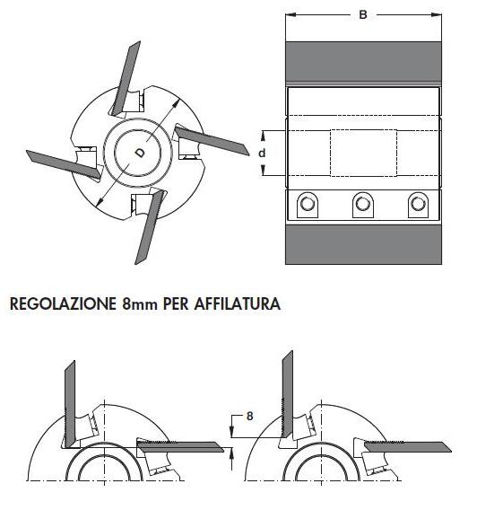
Код из 1С | Артикул | Наименоваие/ Бренд/  Поставщик | Технические характеристики | Габариты  Д*Ш*В,  мм | Масса,  гр | Материал | Место установки/Назначение
F0060031 | 2020010 | Ножевая головка профильная 137*60*50 Z=4 (BSP) |  | 137*60*50 Z=4 | 6000 | металл | 4-х сторонние станки /производство погонажных изделий
 |  | BSP
